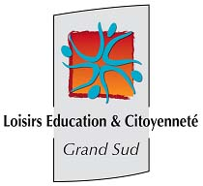 IM3
Escalquens Mardi 13H
Cathy LABORIE

DELMAS Maël
DE ROQUEMAUREL Bastien
DURAND Lucie
GOBBATO Sandro
MARTINEZ Léo
MOUGEAT Maylis
SARMIENTO DA SILVA Mariana
VILLIEN Apolline

